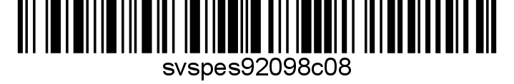
Č. j. SVS/2024/086211-M

Nařízení Státní veterinární správy

Krajská veterinární správa Státní veterinární správy pro Olomoucký kraj jako místně a věcně příslušný správní orgán podle ustanovení § 49 odst. 1 písm. c) zák. č. 166/1999 Sb., o veterinární péči a o změně některých souvisejících zákonů (veterinární zákon), ve znění pozdějších předpisů, v souladu s ustanovením § 75a odst. 1, 2 a 4 veterinárního zákona rozhodla takto:

Čl.1

Ukončení mimořádných veterinárních opatření

Mimořádná veterinární opatření k zamezení šíření nebezpečné nákazy – moru včelího plodu v Olomouckém kraji – nařízená dne 19. 06. 2023, pod č.j. SVS/2023/083716–M, v územním obvodu Olomouckého kraje, okres Olomouc: 710881 Bělidla, 616699 Bystrovany, 710873 Hodolany, 641227 Holice u Olomouce, 710911 Chválkovice, 710555 Klášterní Hradisko, 703109 Nemilany, 710717 Nová Ulice, 710814 Nové Sady u Olomouce, 710920 Nový Svět u Olomouce, 710504 Olomouc-město, 710784 Povel, 750387 Slavonín, 779784 Velký Týnec a 786977 Vsisko

se ukončují.

Čl. 2
Společná a závěrečná ustanovení

(1) Toto nařízení nabývá podle § 2 odst. 1 a § 4 odst. 1 a 2 zákona č. 35/2021 Sb., o Sbírce právních předpisů územních samosprávných celků a některých správních úřadů z důvodu ohrožení života, zdraví, majetku nebo životního prostředí, platnosti a účinnosti okamžikem jeho vyhlášením formou zveřejnění ve Sbírce právních předpisů. Datum a čas vyhlášení nařízení je vyznačen ve Sbírce právních předpisů.

(2) Toto nařízení se vyvěšuje na úředních deskách krajského úřadu a všech obecních úřadů, jejichž území se týká, na dobu nejméně 15 dnů a musí být každému přístupné u krajské veterinární správy, krajského úřadu a všech obecních úřadů, jejichž území se týká.

(3) Státní veterinární správa zveřejní oznámení o vyhlášení nařízení ve Sbírce právních předpisů na své úřední desce po dobu alespoň 15 dnů ode dne, kdy byla o vyhlášení vyrozuměna.

(4) Tímto nařízením se zrušuje nařízení Státní veterinární správy č.j. SVS/2023/083716-M ze dne 19. 06. 2023.
V Olomouci dne 24.06.2024
MVDr. Hana Brázdová
ředitelka
podepsáno elektronicky
v zastoupení
Obdrží do vlastních rukou:
Krajský úřad Olomouckého kraje
Obecní úřady: Dotčené obecní a městské úřady

